

**中一**

**2024/1/17**

主题五《冬爷爷的礼物》

”

入园情况：今天来了23位小朋友，7位小朋友请假。

1.美术《手套》

本活动是引导幼儿用个线条、圆形等基本图案在有手套形状的纸上进行对称装饰，并涂色，感受对称的美，鼓励幼儿大胆参与活动。  
 冬天天气寒冷，幼儿经常会戴上漂亮的手套，对手套有一定的了解，并且也观察过围手套，有这方面的经验，但是幼儿在绘画活动中线条画得无力，线条不流畅，很多孩子手指的小肌肉群发展的不好。

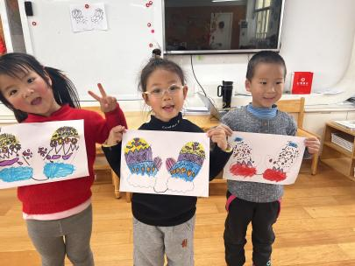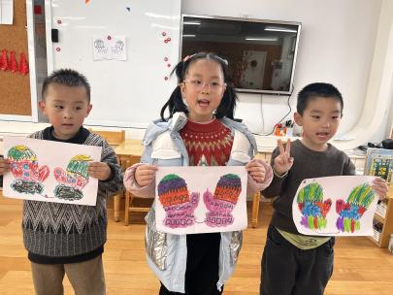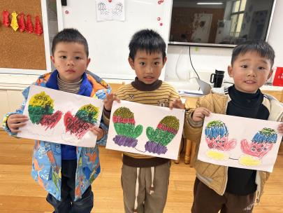

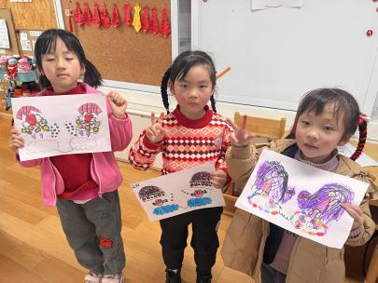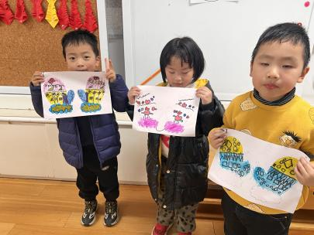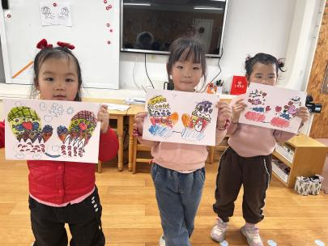

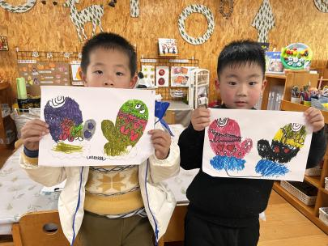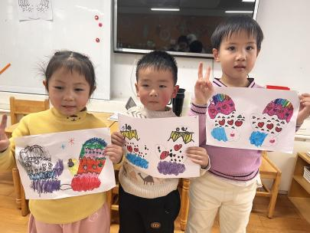

今天的户外活动：羊角球比赛

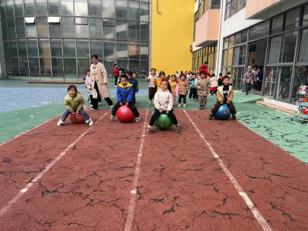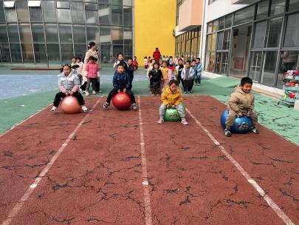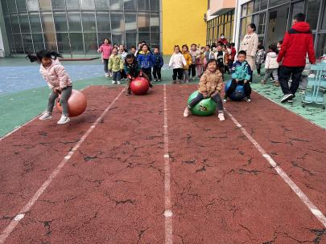

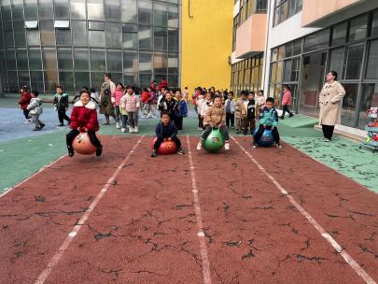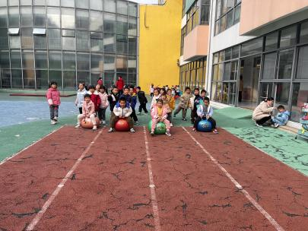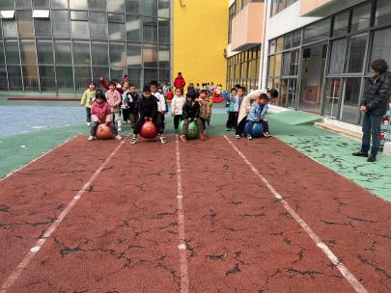

**mmexport1590938236088mmexport1590938236088**

**04生活活动**

**午饭情况**

今天吃得是：意大利面、山药三鲜汤。

早点： 饼干、牛奶、咸蛋麻薯球。

午点：八宝粥。

水果：圣女果、草莓。